14 января 1813 года полным разгромом французских войск завершилась Отечественная война 1812 года.
Русская армия перешла Неман.
Началось освобождение Европы от Наполеона.

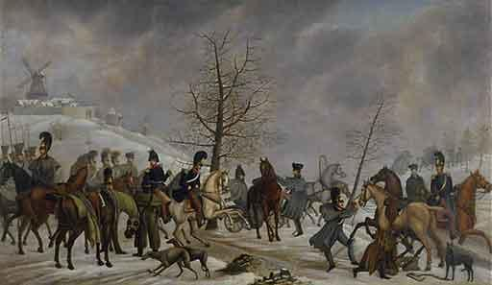

1 Января - Начался заграничный поход русской армии

6 Января - Издан манифест Александра I об окончании Отечественной войны
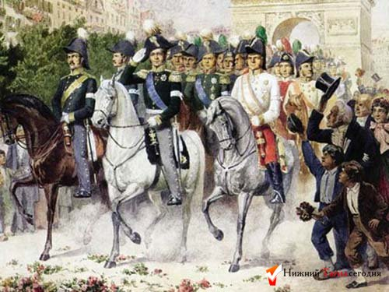

13 Января - русские войска во главе с императором Александром I под командованием генерал-фельдмаршала М. И. Кутузова перешли Неман и, вступив в герцогство Варшавское, начали освобождение Европы от Наполеона

